GAUTENGSE DEPARTEMENT VAN ONDERWYS

SENIORSERTIFIKAAT-EKSAMEN

FUNKSIONELE NATUUR- EN- SKEIKUNDE SG
(Tweede Vraestel: Chemie)

TYD: 2 uur

PUNTE: 150
BENODIGHEDE:

’n Goedgekeurde (nie-programmeerbare, wetenskaplike) sakrekenaar. Kandidate moet hulle eie sakrekenaar voorsien.

INSTRUKSIES:

- Beantwoord ALLE vrae.

- Beantwoord Vraag 1 op die antwoordblad aan die binnekant van die omslag van u antwoordboek. Trek ’n kruisie (X) oor die letter A, B, C of D om aan te dui watter letter u kies.

- Beantwoord alle ander vrae in u antwoordboek. Indien u die antwoord moet oordoen, moet dit op ’n nuwe bladsy gedoen word. Nommer u antwoorde duidelik.

- ’n Datatabel word aan die einde van hierdie vraestel voorsien. Dit bevat vergelykings en konstantes. Die inligting wat voorsien word, mag in die beantwoording van dié vraestel van hulp wees.

- Rofwerk mag agter in u antwoordboek op die blanko bladsye gedoen word.

VRAAG 1
A B C D
MEERVOUDIGE KEUSE-VRAE

Bestudeer elke item en die voorgestelde antwoorde wat met die letters A, B, C en D aangedui is. Maak ’n kruisie (X) oor die ooreenstemmende letter op die antwoordblad nadat u besluit het watter antwoord die korrekte een is. As daar meer as een kruisie in enige antwoord voorkom, sal geen punte toegeken word nie.

VOORBEELD:

Suiwer ys smelt by

- -4°C
- 0°C
- 0 K
- 4°C

ANTWOORD:

Vrae 1.1 – 1.3 berus op die volgende Aufbau-diagram wat die energievlakke van elektrone in die grondtoestand voorstel:

↓ ↑ |  |  | ↓ ↑ |  | ↑ |  | ↑
3s |  |  | 3p_{x} |  | 3p_{y} |  | 3p_{y}

- Uit watter Groep kom hierdie element?  - II  - IV  - V  - VI | (3)

- Die normale ioonlading van hierdie element is:  - 2+  - 2-  - 4+  - 4- | (3)

- Hierdie element is:  - C  - O  - S  - Cℓ | (3)

- Tussen die molekule van watter een van die volgende elemente bestaan die sterkste intermolekulêre kragte?  - F₂  - Cℓ₂  - Br₂  - I₂ | (3)

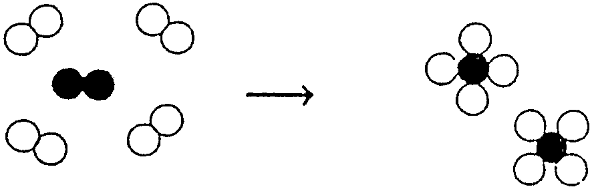  - Die energie wat benodig word om die volgende te verdeel, is soos volg:  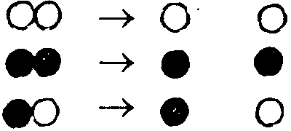  4 eenhede van  6 eenhede van  3 eenhede van  Die hoeveelheid energie wat oorgedra word in die volgende proses is  - 2 eenhede vrygestel.  - 7 eenhede geabsorbeer.  - 7 eenhede vrygestel.  - meer as 7 eenhede oorgedra. | (3)

- In watter een van die volgende reaksies sal die voorwaartse reaksie bevoordeel word indien die druk verhoog word (deur die volume van die houer te verminder)?  - 2NO(g)  N₂(g) + O₂(g)  - 2H₂(g) + O₂(g)  2H₂O(g)  - 2SO₃(g)  2SO₂(g) + O₂ (g)  - 2NH₃(g)  N₂(g) + 3H₂(g) | (3)

- Die oksidasietoestand van stikstof (N) in die verbinding NO₃– is:  - –1  - +3  - –6  - +5 | (3)

- In die volgende reaksie is die reduseermiddel:  Zn(s) + Cu²⁺(aq) → Zn²⁺(aq) + Cu(s)  - Zn(s)  - Cu²⁺(aq)  - Zn²⁺(aq)  - Cu(s) | (3)

- Watter een van die volgende is ’n kenmerkende reaksie van ’n alkalimetaal (M)?  - M + e– → M–  - 4M + O₂ → 2M₂O  - M + H₂O → M⁺ + OH–  - M + 2H₂O → M(OH)₂ + H₂ | (3)

- Daar bestaan ’n enorme hoeveelheid verskillende organiese verbindings omdat  - koolstof in baie vorme op die aarde voorkom.  - organiese chemie ’n baie ou wetenskap is.  - organiese verbindings van baie groot industriële waarde is.  - koolstofatome kettings en ringe met mekaar vorm. | (3)

- Alkane is organiese verbindings wat almal  - uiters reaktiewe stowwe is.  - slegs koolstof en waterstof bevat.  - die algemene formule C_{n}H_{2n} het.  - gasse by kamertemperatuur is. | (3)

- Watter een van die volgende is ’n versadigde koolwaterstof?  - C₂H₄  - CH₄  - C₂H₂  - CH₃OH | (3)

1.13 Etyn kan deur die volgende struktuurformule voorgestel word:

 | A.  H H  H C C H  H H  C.  H C ≡ C H | B.  H C = C H  H H  D.  H H  C = C  OH H
 |  |  | (3)

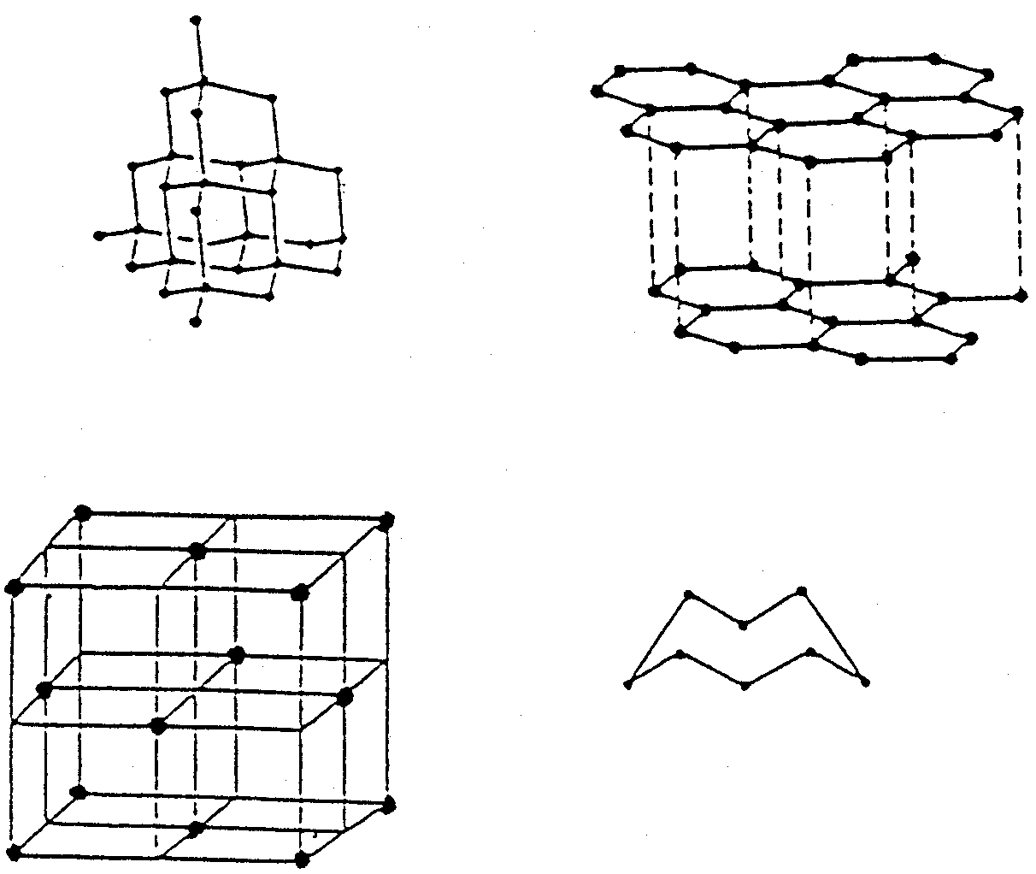  1.14 Watter diagram is die beste voorstelling van grafiet?  A.  B.  D.  C. | (3)

1.15 Die funksionele groep wat ons in karboksielsure vind, is

 | A.  C OH  C.  C = C  H | B.  C = O  OH  D.  C C C  OH O
(3)
15x3=[45]

VRAAG 2  ATOOMSTRUKTUUR EN CHEMIESE BINDING  In ’n atoom word elektrone in energievlakke rondom die kern aangetref.  - In watter energievlak sal ’n elektron met die laagste energie voorkom?  - Wat gebeur met ’n elektron as dit genoeg energie ontvang? | (2)  (2)

Wat is nodig om elektrone uit ’n atoom te verwyder?  - 2.4.1 Hoe verander die energie van ’n elektron as dit van ’n hoër na ’n laer energievlak beweeg?  2.4.2 In watter vorm word hierdie vrygestelde energie waargeneem?  - Watter soort deeltjie ontstaan as ’n atoom ’n elektron  2.5.1 verloor?  - bykry? | (2)  (2)  (2)  (2)  (2)  [14]

VRAAG 3  NH₃; C; MgCℓ₂; CH₄; F₂; Fe.  - Teken die Lewisdiagram van ’n NH₃-molekuul.  - Teken die Couperstruktuur van ’n CH₄- molekuul.  - Kies uit die volgende lys verbindings een wat verband hou met elk van die stellings. Kies slegs EEN verbinding vir elke stelling.  - ’n Verbinding wat polêre molekule met polêr kovalente bindings bevat.  - ’n Verbinding wat nie-polêre met polêr kovalente bindings bevat.  - Hoofsaaklik waterstofbindings word gevind in die vloeistof- en vaste fase van hierdie verbindings.  - In die vaste fase word die deeltjies van hierdie verbinding deur kovalente bindings bymekaar gehou.  - Hierdie verbinding los op om positiewe en negatiewe ione te vorm. | (3)  (3)  (2)  (2)  (2)  (2)  (2)  [16]

VRAAG 4
INTERMOLEKULÊRE KRAGTE

In die onderstaande tabel word die smeltpunte en kookpunte van ’n paar molekulêre, vaste stowwe gegee.

VERBINDING | SMELT PUNT(°C) | KOOKPUNT(°C)
A.  B.  C.  D. | 0  -184  27  -270 | 100  -162  316  -269

- In watter verbinding is  - die sterkste intermolekulêre kragte teenwoordig?  - die swakste intermolekulêre kragte teenwoordig?  - daar waterstofbindings teenwoordig? | (2)  (2)  (2)

- Watter verbinding(s) sal by kamertemperatuur (25°C) ’n  4.2.1 vloeistof wees?  4.2.2 vaste stof wees? | (2)  (2)  [10]

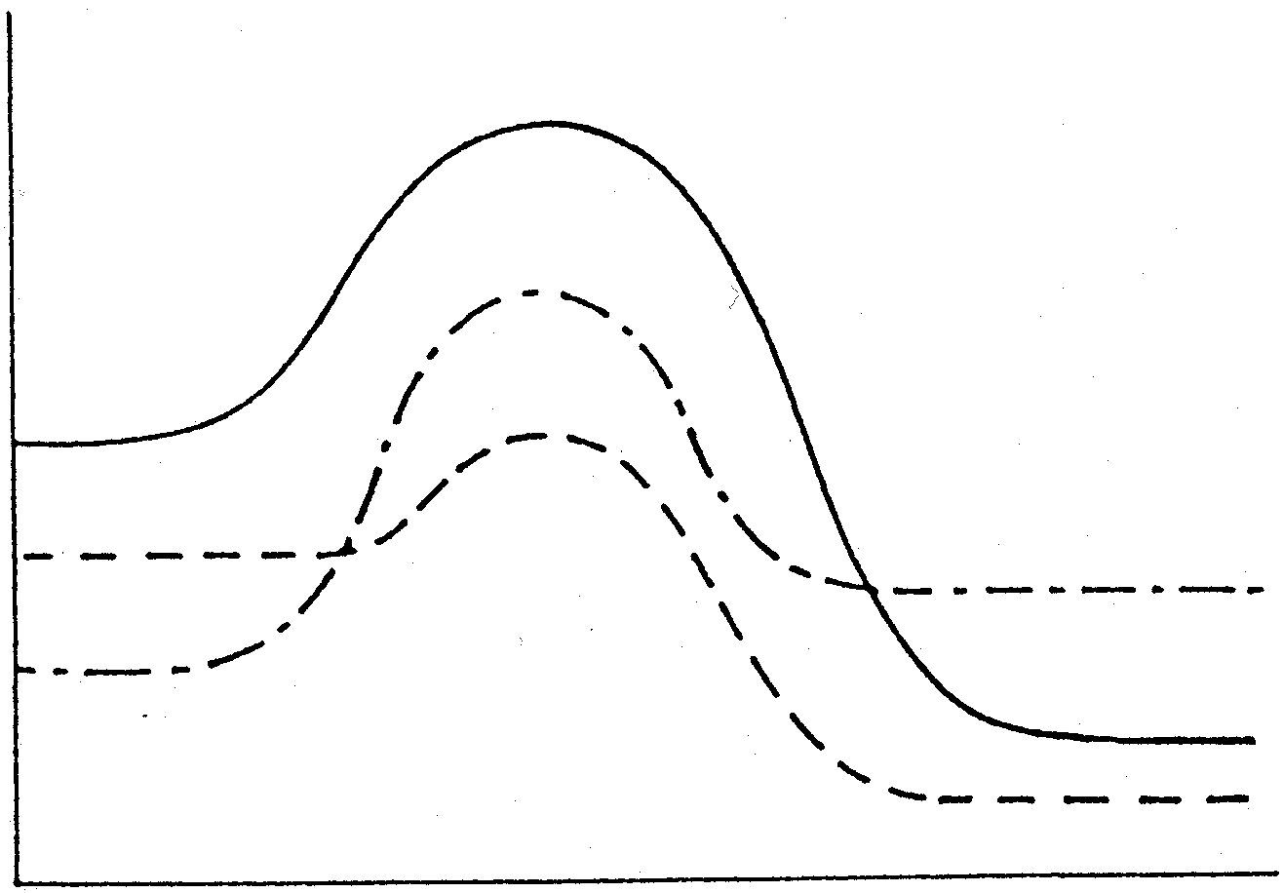
VRAAG 5
A
B
C
E_{p}
ENERGIE EN CHEMIESE ENERGIE

Beantwoord Vraag 5.1 tot 5.5 deur van die simbole A, B en C in die onderstaande diagram, gebruik te maak:

REAKSIE-KOÖRDINAAT

Watter diagram toon ’n endotermiese proses?  Watter reaksie het die kleinste aktiveringsenergie? | (2)  (2)

- In watter reaksie is ∆H die grootste?  - In watter reaksie is ∆H negatief?  - Wanneer suiker in water oplos, word warmte geabsorbeer. Watter diagram verteenwoordig moontlik hierdie proses? | (2)  (2)  (2)

VRAAG 6
H₂O(ℓ) + energie  H₂O (g)

CHEMIESE EWEWIG

  - Gelyke volumes H₂O is in twee identiese bekers, X en Y, en elke beker is geseël met ’n glasplaat. Die twee bekers word vir ’n geruime tyd laat staan by 15°C en 80°C onderskeidelik. ’n Dinamiese ewewig ontstaan in beide X en Y. Die vergelyking vir die ewewigsreaksie is soos volg:

- Wat is ’n dinamiese ewewig?  6.1.2 Hoe vergelyk die volume van die vloeistof in X met die volume van die vloeistof in Y? | (2)  (2)

6.1.3 Die glasplaat op beker X word verwyder. Watter effek het dit op die ewewig in die beker? | (2)

Beskou die vergelyking van die volgende ewewigsreaksie:  2NO ₂ (g)  N₂O₄(g) + energie  - Watter reaksie word die meeste bevoordeel indien die temperatuur verlaag word?  - Watter reaksie word bevoordeel as die druk verlaag word (deur die volume van die houer te vergroot)? | (2)  (2)

’n Versadigde oplossing van tafelsout in water is voorberei en die volgende oplosbaarheidsewewig ontstaan:  NaCℓ(s)  Na⁺(aq) + Cℓ – (aq)  ’n Hoeveelheid Cℓ – word dan bygevoeg by die ewewigsisteem. Watter effek het dit op elk van die volgende in die reaksiehouer?  - NaCℓ(s)  - Na⁺(aq) | (2)  (2)  [14]

VRAAG 7  Zn + HCℓ → Zn Cℓ₂ + H₂  OKSIDASIE EN REDUKSIE  - Wanneer vind oksidasie in ’n chemiese reaksie plaas?  - Beskou die volgende reaksie:  - Watter stof is geoksideer?  - Watter stof is gereduseer?  - Verstrek die naam van HCℓ.  - Wat noem ons hierdie tipe reaksie?  - Balanseer die vergelyking. | (2)  (2)  (2)  (1)  (2)  (2)  [11]

VRAAG 8  ELEKTROCHEMIE  - ’n Elektrochemiese sel omskep chemiese energie in elektriese energie.  - Maak ’n netjiese, benoemde diagram van ’n Zn/Cu elektrochemiese sel wat ’n instrument bevat om potensiaalverskil aan te toon. Die elektroliete wat gebruik is, is: kaliumnitraat, kopernitraat en sinknitraat. Benoem alle dele en oplossings volledig. | (7)

Watter van die anode of die katode is positief?  Verduidelik die term elektroliet. | (2)  (2)

Suurstof en waterstof kan in die laboratorium berei word deur die elektrolise van aangesuurde water.  - Skryf ’n chemiese vergelyking vir die halfreaksie wat by die anode plaasvind.  - Skryf ’n chemiese vergelyking vir die reaksie wat by die katode plaasvind. | (3)  (3)  [17]

VRAAG 9  EIENSKAPPE VAN ELEMENTE  Chloorgas word deur ’n oplossing van kaliumbromied in water geborrel.  - Wat neem u waar ten opsigte van die kleur van die oplossing?  - Watter stof wat gevorm word, is verantwoordelik vir hierdie verandering?  - Skryf die volgende vir hierdie reaksie neer:  - Die oksidasiehalfreaksie  - Die reduksiehalfreaksie  - Die totale reaksie | (2)  (2)  (3)  (3)  (3)  [13]

TOTAAL: | 150

